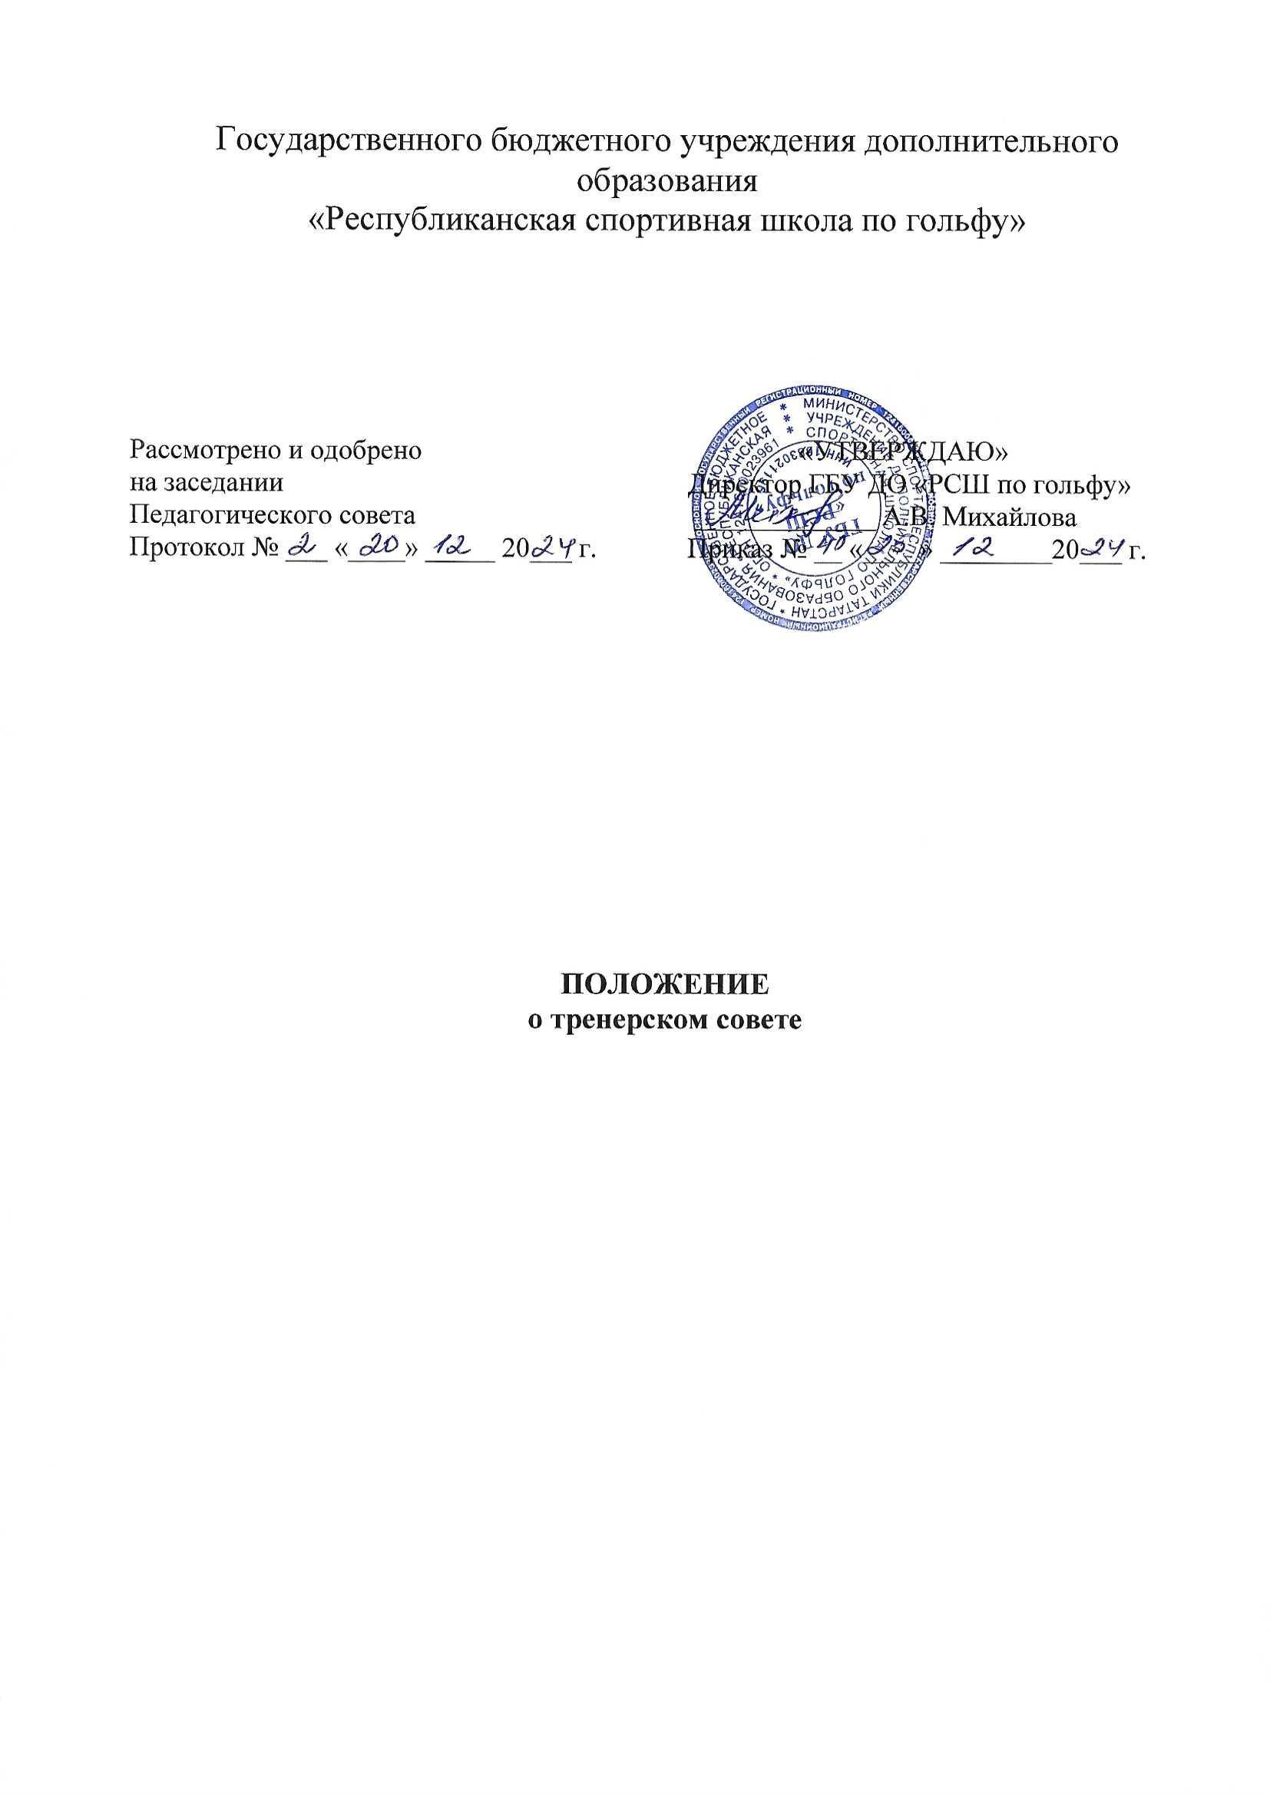

1. ОБЩИЕ ПОЛОЖЕНИЯ

  - Настоящее Положение разработано в соответствии со ст. ст.26,28,30,44 Федерального закона от 29.12.2012 г. № 273-ФЗ «Об образовании в Российской Федерации», ст.34.3 Федерального закона от 07.12.2007 г. № 329- ФЗ «О физической культуре и спорте в Российской Федерации», приказ Министерства спорта Российской Федерации от 03.08.2022 г. № 634 «Об особенностях организации и осуществления образовательной деятельности по дополнительным образовательным программам спортивной подготовки», Уставом учреждения.
  - Тренерский совет является коллегиальным органом управления учреждением дополнительного образования, который определяет основные направления развития учреждения, координирует организацию учебно-тренировочного и воспитательного процессов, объединяет деятельность тренерско-педагогических работников учреждения, и действует в соответствии с законодательством Российской Федерации в области дополнительного образования спортивной направленности, Устава учреждения и на основании настоящего Положения.
  - Все тренеры-преподаватели и инструкторы-методисты учреждения с момента заключения трудового договора и до прекращения его действия является членами тренерского совета.
2. ЦЕЛЬ И ЗАДАЧИ ТРЕНЕРСКОГО СОВЕТА

- Тренерский совет создаётся в целях управления организацией образовательного процесса по дополнительным образовательным программам спортивной подготовки (программа), эффективного подхода к выполнению предусмотренных в программах требований, повышения качества воспитания обучающихся, совершенствования методической работы в учреждении, а также содействия повышению квалификации педагогических работников.
- Основные задачи Тренерского совета:
- повышение качества учебно-тренировочной работы по дополнительным образовательным программам спортивной подготовки в соответствии с Федеральными стандартами спортивной подготовки (ФССП) на основе использования достижений науки и передового опыта;
- реализация государственной политики в сфере физическая культура и спорт;
- разработка практических решений, направленных на реализацию целей и планов развития учреждения;
- изучение и обобщение результатов деятельности педагогического коллектива в целом и по направлениям деятельности;
- анализ деятельности всех участников педагогического процесса и всех служб учреждения;
- рассмотрение вопросов аттестации тренеров-преподавателей и инструк- торов-методистов учреждения.
- представление педагогических работников к различным видам поощрений и присвоению званий;
- представление обучающихся к наложению мер дисциплинарного взыскания;
- представление обучающихся к поощрению и награждению за спортивные достижения и за социально значимую деятельность в учреждении;
- подведение итогов деятельности учреждения за год;
- заслушивание специалистов учреждения и отчеты деятельности подразделений учреждения о состоянии здоровья обучающихся, о ходе реализации образовательных и воспитательных программ, антидопинговой работе и др.;
- контролирование исполнения ранее принятых решений педагогического совета;
- изучение и обсуждение нормативно-правовых документов в области дополнительного образования в спорте;
- другая деятельность в соответствии со своей компетенцией и действующим законодательством.

3. СТРУКТУРА И ПОРЯДОК ФОРМИРОВАНИЯ ТРЕНЕРСКОГО СОВЕТА

- Состав Тренерского совета: инструкторы-методисты, тренеры-преподаватели;
- Структура Тренерского совета:
- председатель совета;
- члены совета;
- секретарь совета.

4. РЕГЛАМЕНТ РАБОТЫ ТРЕНЕРСКОГО СОВЕТА

- Заседания Тренерского совета проводится не реже 4 раз в год.
- Тематика заседаний включается в годовой план работы учреждения с учетом основных этапов развития и возникающих при реализации деятельности учреждения проблем. Утверждается на первом в текущем году заседании педагогического совета.
- Председателем Тренерского совета является старший тренер- преподаватель отделения по виду спорта.
- В случае отсутствие старшего тренера-преподавателя, работой тренерского совета отделения руководит избранный членами совета тренер- преподаватель.
- Решения принимаются открытым голосованием простым большинством голосов. Решения считаются правомочными, если на заседании тренерского совета учреждения присутствовало не менее двух третей состава, и считаются принятыми, если за решение проголосовало более половины присутствовавших на заседании.
- Решения тренерского совета носят рекомендательный характер и становятся обязательными для всех членов тренерского совета после утверждения руководителем учреждения.
- Каждый член тренерского совета обязан посещать все его заседания, активно участвовать в работе, своевременно и полностью выполнять его решения.
- Время, место и повестка дня заседания тренерского совета сообщается не позднее, чем за две недели до его проведения с целью подготовки каждого члена совета к обсуждению темы и обнародуется секретарем тренерского совета в общественно доступных местах учреждения и посредством телекоммуникационных сетей.
- Для подготовки и проведения тренерского совета создаются инициативные группы тренеров, возглавляемые представителем администрации.
- Заседания и решения тренерского совета протоколируются. Протоколы подписываются председателем тренерского совета и секретарем.
- Протоколы заседаний и решений хранятся в учреждении.

5. ПРАВА И ОТВЕТСТВЕННОСТЬ ТРЕНЕРСКОГО СОВЕТА

- Тренерский совет имеет право:
- обсуждать программу развития учреждения;
- обсуждать и согласовывать дополнительные образовательные программы спортивной подготовке по видам спорта, культивируемым в учреждении;
- обсуждать и принимать локальные акты учреждения в соответствии с установленной компетенцией;
- принимать решения по вопросу охраны учреждения и другим вопросам жизни учреждения, которые не оговорены и не регламентированы Уставом учреждения;
- заслушивать отчеты администрации учреждения о проделанной работе;
- обсуждать и принимать решения по любым вопросам, касающимся содержания учебно-тренировочного процесса и действующих программ по направлениям деятельности учреждения;
- рассматривать вопросы об отчислении обучающихся;
- рассматривать вопросы повышения квалификации и переподготовки кадров;
- организовывать работу по инновационной и экспериментальной деятельности в учреждении, обеспечивать внедрение новых достижений в физкультурно-спортивной сфере и передового опыта;
- утверждать характеристики педагогов, представляемых к званию.
- предлагать директору учреждения план мероприятий по совершенствованию учебно-тренировочного, воспитательного процесса, антидопинговой работе, профилактике травматизма, повышению эффективности использования материально-технической базы в учреждении;
- участвовать в организации и проведении мероприятий воспитательного характера обучающихся;
- совместно с директором готовить информационные и аналитические материалы о деятельности учреждения.
- Тренерский совет несет ответственность:
- за выполнение плана работы учреждения;
- за соблюдение законодательства РФ в своей деятельности;
- за компетентность принимаемых решений и их исполнение;
- Тренерский совет не вправе рассматривать и принимать решения по вопросам, не отнесенным к его компетенции.
- Тренерский совет не вправе выступать от имени учреждения.

6. ДЕЛОПРОИЗВОДСТВО ТРЕНЕРСКОГО СОВЕТА

- Заседания тренерского совета оформляются протокольно. В протоколе фиксируется дата проведения заседания, количественное присутствие (отсутствие) членов совета, повестка дня, ход обсуждения вопросов, выносимых на тренерский совет, предложения и замечания членов совета, решения.
Протоколы подписываются председателем и секретарем тренерского совета, помещаются на хранение секретарём тренерского совета в папку «Протоколы заседаний Тренерского совета». Папка протоколов заседаний тренерского совета учреждения хранится у его секретаря постоянно, по истечению 1 (одного) года передается в архив на 5 лет.
- Нумерация протоколов ведется от начала учебно-тренировочного года.
К протоколу могут быть приложены дополнительные материалы по рассмотренным вопросам.
- Работу по исполнению решений тренерского совета организует его председатель с помощью администрации и должностных лиц учреждения. Должностные лица обязаны обеспечивать исполнение решений тренерского совета.
- При необходимости секретарь тренерского совета готовит выписки из его решений.

7. ЗАКЛЮЧИТЕЛЬНЫЕ ПОЛОЖЕНИЯ

- Положение обязательно для исполнения всеми членами тренерского совета учреждения.
- Положение вступает в силу с момента его утверждения директором учреждения, вводится в действие приказом директора учреждения.
- Ответственность за надлежащее исполнение требований настоящего Положения, его актуализацию, действий членов тренерского совета учреждения по соблюдению ими требований Положения несёт председатель тренерского совета.
С положением ознакомлены:
________________________________________
________________________________________
________________________________________
________________________________________
________________________________________
________________________________________
________________________________________
________________________________________
________________________________________
________________________________________
________________________________________
________________________________________
________________________________________
________________________________________

